




Hari Senin
Hari Selasa
Hari Rabu
Hari Kamis
Hari Jumat
Hari Sabtu
Hari Minggu

1 satu 6 enam
2 dua 7 tujuh
3 tiga 8 delapan
4 empat 9 sembilan
5 lima 10 sepuluh
11 sebelas



12 dua belas
13 tiga belas
14 empat belas
15 lima belas
16 enam belas
17 tujuh belas
18 delapan belas
19 sembilan belas
20 dua puluh

1 satu
2 dua
3 tiga
4 empat
5 lima
6 enam
7 tujuh
8 delapan
9 sembilan
10 sepuluh
11 sebelas

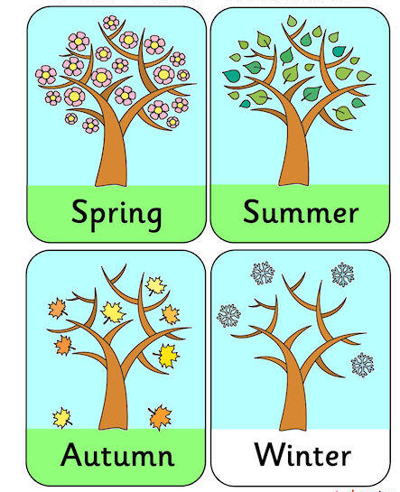

Musim Gugur
Musim SemiMusim Panas
Musim Dingin
Musim Semi
Selamat Pagi - Good Morning 6am-11am
Selamat Siang - Good afternoon 11am-3.30pm
Selamat Sore - Good evening 3.30pm-6pm
Selamat Malam - Good night 6pm-11pm
Sampai jumpa – See you later
Selamat Belajar – Happy learning

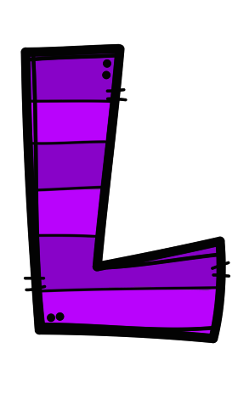
Januari
Februari
Maret
April
Mai
Juni
Juli
Augustus
September
Oktober
November
Desember





Terima kasih – Thank you
Sama-sama – You’re welcome
Apa kabar? How are you?
Baik-baik saja– Good
Duduklah! – Sit down please
Berdirilah! – Stand up please
Berbarislah! – Line up please
Masuklah! – Enter please
Angkat tangan! – Hand up
Diamlah! – Quiet please
Berhentilah! – Stop please

1 satu
2 dua
3 tiga
4 empat
5 lima
6 enam
7 tujuh
8 delapan
9 sembilan
10 sepuluh
11 sebelas
12 dua belas
13 tiga belas
14 empat belas
15 lima belas
16 enam belas
17 tujuh belas
18 delapan belas
19 sembilan belas
20 dua puluh
21 dua puluh satu
22 dua puluh dua
23 dua puluh tiga

30 tiga puluh
40 empat puluh
50 lima puluh
60 enam puluh
70 tujuh puluh
80 delapan puluh
90 sembilan puluh

100 seratus
200 dua ratus

1000 seribu
1,000,000 se juta

